1-umumiy o’rta ta’lim maktabi ona tili va adabiyot fani o’qituvchisi Jo’rayeva Orzigulning ’’MILLIY QADRIYATLAR -MUQADDAS’’nomli dars ishlanmasi

Buxoro-2014
(1-chorak)
Sinf :-7’’a’’
Sana: 23.10.2014
Fan :Adabiyot
Mavzu:’’MILLIY QADIYATLAR – MUQADDAS’’ Bahs –munozara
Maqsad:
-milliy qadriyatlarimizning o’rni va tarixi to’grisidagi bilimlarini oshirish;
-vatanparvarlik ruhida tarbiyalash,milliylik ruhini targ’ib etish,singdirish;
-mustaqil fikrlash,erkin bayon etish qobiliyatini rivojlantirish, so’z boyligini oshirish.
Dars turi: Bahs-munozara
Dars usuli: Interfaol
Dars jihozi: Tarqatmalar,savollar,videoproektor, slaydlar, ’’Ozbek tilining izohli lug’ati’’2-3-5 tomlar
Darsning borishi:
1.Tashkiliy qism
a) salomlashish;
b) navbatchini aniqlash;
d) davomat.
2.O’tilgan mavzuni takrorlash
1.’’Me’mor’’ romanidan olgan taassurotlaringizni sharhlang
2.Zulfiqor va Badia munosabatlari tasviriga tavsif bering
3.Nima uchun Me’morga Amu suvi Zarafshonnikiday totli tuyuldi?
4.Asarning qaysi jihati sizga ko’proq yoqdi?
3.Uyga vazifani so’rash
O’qib kelish 75-76 betlar. Roman janri.
1.Roman janrining ko’rinishlarini ayting.
2.Roman janrining boshqa janrlardan farqini ayting.

4.Yangi mavzu bayoni
Videoproektor orqali ‘’Qadriyatlar beshigisan - O’zbekiston’’ sarlavhasi ostida surat (slayd) ko’rsatiladi.

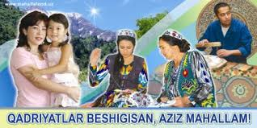
Sana, mavzu yozuv taxtasiga yoziladi.
Shior:

Milliy qadriyatlar –muqaddas Darhaqiqat, milliylik, qadriyat so’zlarini eshitganda har bir inson faqat o’z xalqiga mansub bo’lgan va qaytarilmas odatlarini ko’z oldiga keltiradi. Milliy qadriyatlar xaqida bahs yuritar ekanmiz, ’’milliylik’’, ’’qadriyat’’, ’’urf-odat’’ so’zlarining izohi bilan tanishishimiz lozim.
Slaydlar orqali ushbu so’zlar izohi beriladi.

2-slayd
- Qadriyat – qiymat, axamiyat; qimmat baho buyumlar; xalq boyligi. Voqelikdagi muayyan hodisalarning umuminsoniy, ijtimoiy-axloqiy, madaniy, ma’naviy ahamiyatini ko’rsatish uchun qo’llanadigan tushuncha. Inson va insoniyat uchun ahamiyatli bo’lgan barcha narsalar, masalan, erkinlik, tinchlik, moddiy va ma’naviy boyliklar va boshqalar qadriyat hisoblanadi.
- Bu qadriyatlarning bari aynan milliy qadriyatlar bilan uyg’unlashgan holdagina namoyon bo’la oladi.(O’zbek tilining izohli lug’ati, beshinchi tom, 207-208-bet)
3-slad
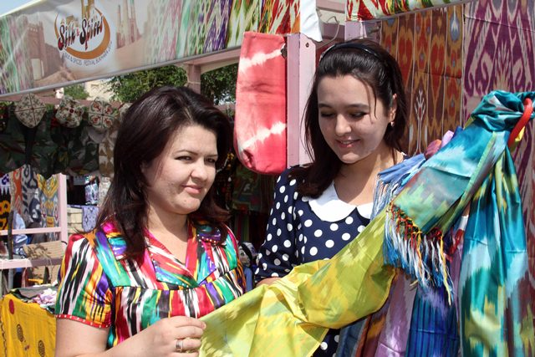
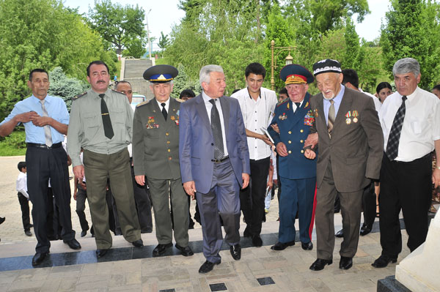
’’Milliylik’’-Tarixan tashkil topgan barqaror ijtimoiy etnik birliklarni, ya’ni millatlar elatlarni boshqa barqaror ijtimoiy birliklardan , masalan ijtimoiy sinflardan farqlovchi tomonlar, xususiyatlar, ma’naviy ruhiy va madaniy qirralar hamda tafovutlar majmui. (O’,T.I.L 2-tom)
4-slayd
’’Urf-odat’’-’’urf ’’e’tirof, baho berish; rasm, odat, taomil. Umum tomonidan qabul qilingan va amal qilinadigan tartib qoida;
’’Odat’’ ota-bobolardan qolib kelayotgan va kishilarga singib borayotgan yoki yangidan singi borayotgan rasm-rusum.
Ushbu so’zlar izohidan ko’rinib turibdiki milliy qadriyatlar faqatgina o’z xalqimizga xos va mos bo’lgan an’analardir.
Ushbu so’zlar izohidan so’ng sinf 3 guruhga bo’linadi.
1-guruh biz uchun odat bo’lgan
2-guruh biz uchun qadrli bo’lib qadriyatga aylangan
3-guruh faqat bizning xalqimizga tegishli bo’lgan narsalar, o’zligimizni anglatib turadigan misollar topib, ularni izohlashga harakat qiladilar.
O’qituvchi bu izohlarni to’ldirib ularning tarixi, kelib chiqish sababi to’g’risida tushuncha beradi. Bilimlarini mustahkamlaydi.
Masalan, Odat-har kuni har bir xonadon egasi tong saharda darvozalarni lang ochib qo’yadi.
Izoh: Xalqimizda erta turish baraka keltiradi, xayr keltiradi deyiladi. Darvozalarni lang ochish ham qut-baraka , fayz kirishi uchun qilinadigan odatlardan biridir.
Qadriyat- bobo-buvilarimizdan har doim xabar olinib, har bir ish oldidan ulardan duo olinishi, qo’shnichilik munosabatlari va boshq.
Milliylik- har bir mavsumda o’tkaziladigan rusumlar , har bahorda qizlarimizning sochlari ’’qirq kokil’’qilib o’rishlari, xonatlas, atlas, adras kabi milliy matolarimiz va hok.
Sinf 2guruhga bo’linadi.
1-guruh” GO’ZAL QIZLAR”
2-guruh “MARD O’G’LONLAR” deb nomlanadi
1-guruh qizlarimizga xos bo’lgan milliylik, qadriyatlarni sanab o’tadi.
2-guruh o’zbek o’g’lonlariga xos bo’lgan milliylik va qadriyatlarni sanab o’tadi.
Qani go’zal qizlarimiz o’zligidan, milliyligidan ko’proq xabardormi yoki yigitlarimiz?!
Masalan: Yigitlarimizning belidagi belbog’I, 40 hunar ozligi, oilada o’rni yuqoriligi va hok.
5. Mustahkamlash
Tarqatmalar
1. Milliy qadriyatlarimizga qachondan boshlab e’tibor berila boshlandi?
2. Milliy qadriyatlarimizga nisbatan ehtiromni nimalarda ko’ryapsiz?
3. Har bir inson o’z qadriyatlarini sevadi, qadrlaydi. Nima uchun?
4. Milliy qadriyatlar qayerdan paydo bo’ladi?
5.Miliy qadriyatlarni qadrlash uchun nimalar qilish lozim?
6. Xulosalash
Mustaqilligimiz nafaqat erkimizni, balki milliy qadriyatlarimizni ham qaytarib berdi. Biz ularni davom ettirishimiz, o’zbek xalqi nomi va dovrug’ini yuksakka ko’tarishimiz lozim. Milliygimiz bu o’zligimizdir.Buni unutmasligimiz lozim.
“MIlLIY QADRIYATLARIMIZ MUQADDASDIR”
7.Baholash
Darsda faol ishtirok etganlar baholanadi
8. Uyga vazifa
“Milliy qadriyatlar muqaddasdir” mavzusida matn tuzib kelish

